初中物理自主招生讲义42
杠杆及其五要素、探究杠杆的平衡条件、杠杆的动态平衡分析、杠杆的分类与应用 02
一．力臂的画法（共1小题）
1．如图，杠杆在力F₁F₂的作用下处于静止状态，L₂是F₂的力臂。在图中画出力F₁的力臂L₁以及阻力F₂，
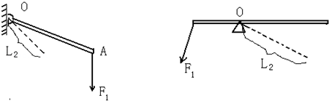
答案与解析：过支点O作垂直于动力作用线的垂线段即L₁，过力臂L₂的末端作垂直于力臂的力即阻力F₂，根据杠杆的转动方向，第一个图中F₂的方向向上，第二个图中F₂的方向向下，如图所示：
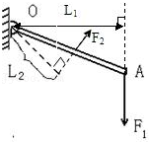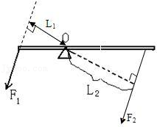
二．杠杆的平衡条件（共25小题）
2．用细绳系住厚度不均匀的木板的O处，木板恰好处于静止状态，且上表面保持水平．如图所示，两玩具车同时从O点附近分别向木板的两端匀速运动，要使木板在此过程始终保持平衡，必须满足的条件是（ ）
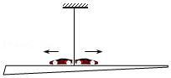
A．两车的质量相等 B．两车的速度大小相等
C．质量较小的车速度较大 D．两车同时到达木板两端
答案与解析：
木板原来是平衡的，两玩具车同时从O点附近分别向木板的两端匀速运动，
若保持木板平衡根据杠杆的平衡条件：G₁L₁＝G₂L₂，
即：m₁v₁t＝m₂v₂t，
m₁v₁＝m₂v₂，
A、两车的质量相等，速度不同则不能平衡，故A错误；
B、车的速度大小相等，质量不同不能平衡，故B错误；
C、质量较小的车速度较大，故C正确；
D、须满足与两端距支点距离相等才能平衡，故D错误．
故选：C．
3．如图所示，一根木棒AB在O点被悬挂起来，AO＝OC，在A、C两点分别挂有两个和三个相同的钩码，木棒处于水平平衡。如在木棒的A、C两点各增加一个同样的钩码，则木棒（ ）
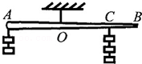
A．绕O点顺时针方向转动
B．绕O点逆时针方向转动
C．平衡被破坏，转动方向不定
D．仍保持平衡
答案与解析：由题知，AO＝BO，两边的力不同，说明杠杆的重心不在O点，因为右边受到的力大于左边受到的力，所以杠杆的重心在O点的左侧。
设杠杆的重心在D，一个钩码重为G，如图：
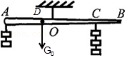
由题意：杠杆原来平衡，则F_{左}AO+G₀×OD＝F_{右}CO，
2G×AO+G₀×OD＝3G×CO，
G₀×OD＝G×CO＝G×AO
再各加一个钩码后：
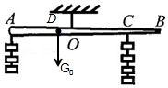
左边力和力臂的乘积为3G×AO+G₀×OD＝3G×AO+G×AO＝4G×AO，
右边力和力臂的乘积为4G×CO＝4G×CO，
可见，增加钩码后两边力和力臂的乘积相等，所以杠杆仍平衡。
故选：D。
4．如图所示，O为杠杆MN的支点，OM：ON＝3：4，物块A和B分别挂在M、N两端，杠杆恰好平衡，已知物块A、B的体积之比为2：1，则A、B两物体物质的密度之比是（ ）
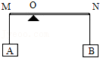
A．3：2 B．4：3 C．2：3 D．3：4
答案与解析：
∵F₁L₁＝F₂L₂，
∴G_{A}•OM＝G_{B}•ON，
m_{A}g•OM＝m_{B}g•ON，
m_{A}•OM＝m_{B}•ON，∴＝＝，
∵ρ＝，∴＝＝×＝×＝。故选：C。
5．如图所示为等刻度轻质杠杆，A处挂2牛的物体，若使杠杆在水平位置平衡，则在B处施加的力（ ）
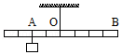
A．可能为0.5牛 B．一定为1牛
C．可能为2牛 D．一定是4牛
答案与解析：根据杠杆平衡的条件求出在B处施加最小的力为：
F₁L₁＝F₂L₂
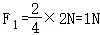
由题意可知，只有杠杆自重等不计，力的方向与杠杆垂直时，力的大小才是1N，但如果力的方向与杠杆不垂直，力臂变小，力增大，则力将会大于1N，即有可能是2N。
故选：C。
6．如图所示，一块厚度、密度均匀的长方形水泥板放在水平地面上，用一竖直向上且作用点分别在长和宽中点的力，欲使其一端抬离地面，则（ ）
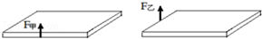
A．F_{甲}＞F_{乙} B．F_{甲}＜F_{乙} C．F_{甲}＝F_{乙} D．无法比较
答案与解析：两次抬起水泥板时的情况如图所示：
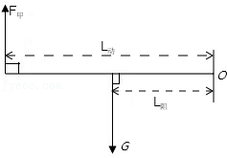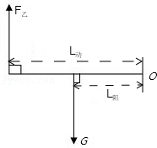
在上述两种情况下，动力克服的都是水泥板的重力，对于形状规则质地均匀的物体，其重心都在其几何中心上，所以阻力臂都等于动力臂的。
由FL_{动}＝GL_{阻}可得，F＝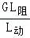＝G，所以前后两次所用的力相同，即F_{甲}＝F_{乙}。
故选：C。
7．如图，杠杆的两端各挂质量相等的钩码几个，杠杆水平平衡，若将悬挂点同时向O点移动2格，则杠杆将（ ）
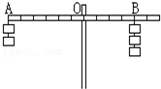
A．仍保持平衡 B．左端下沉 C．右端下沉 D．无法判断
答案与解析：设每个钩码的重力为G，每个小格的长度为L，若将悬挂点同时向O点移动2格，则：
左边＝2G×4L＝8GL；右边＝3G×2L＝6GL，
8GL＞6GL
所以杠杆的左端下沉。
故选：B。
8．一位跳水运动员，站在长为L，重可忽略的跳水板前端A处（如图），此板由B、C两个基座固定，BC的长为，则基座B和C所受的作用力之比是（ ）
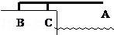
A．1：1 B．2：3 C．3：2 D．2：1
答案与解析：设人的重力是G，由杠杆平衡条件得：
以C为支点，G•AC＝F_{B}•BC，即G×（L﹣）＝F_{B}×，F_{B}＝2G，
以B为支点，G•AB＝F_{C}•BC，即G×L＝F_{B}×，F_{C}＝3G，则F_{B}：F_{C}＝2：3；
故选：B。
9．如图所示：是运动员利用器械进行训练的示意图，其中横杆AB可绕固定点O在竖直平面内转动，OA：OB＝4：5，系在横杆A端的细绳通过滑轮悬挂着物体M．运动员小强站在水平地面上时，对地面的压强为11000Pa，当他用力举起横杆B端恰好使AB在水平位置平衡时，他对横杆B端竖直向上的作用力F₁为300N，此时他对水平地面的压强是16000Pa，若在物体M下面再加挂物体N，小强需要用更大的力举起横杆B端，当AB在水平位置再次平衡时，他对横杆B端竖直向上的作用力为F₂，他对水平地面的压强为33000Pa，此时细绳对横杆A端的拉力为F₃，根据上述条件，下列计算结果正确的是（ ）（g＝10N/kg，横杆AB与绳的质量均忽略不计）
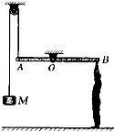
A．物体M的质量为375千克 B．小强的质量为65千克
C．F₂的大小为1020N D．F₃的大小为1650N
答案与解析：A、动力×动力臂＝阻力×阻力臂
300N×5＝G_{物}×4
G_{物}＝375N
m_{物}＝＝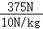＝37.5kg，故A错误；
B、S＝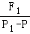＝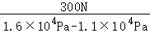＝0.06m²
G_{人}＝PS＝1.1×10⁴Pa×0.06m²＝660N
m_{人}＝＝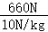＝66kg，故B错误；
C、当他对横杆B端竖直向上的作用力为F₂，对地的压力：
F＝F₂+G，
F₂＝F﹣G＝P₂S﹣PS＝33000Pa×0.06m²﹣11000Pa×0.06m²＝1320N，故C错误；
D、由杠杆平衡的条件可得：
动力×动力臂＝阻力×阻力臂
1320N×5＝F₃×4
F₃＝1650N
故D正确。
故选：D。
10．如图所示，一根均匀木尺放在水平桌面上，它的一端伸出桌面的外面，伸到桌面外面的部分长度是木尺长的1/4，在木尺末端的B点加一个作用力F，当力F＝3牛时，木尺的另一端A开始向上翘起，那么木尺受到的重力为（ ）
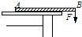
A．3牛 B．9牛 C．1牛 D．2牛
答案与解析：设直尺长为L
从图示可以看出：杠杆的支点为O，动力F＝3N，动力臂OB＝L；
阻力为直尺的重力G，阻力臂CO＝L﹣L＝L。
由杠杆平衡的条件得：
F×OB＝G×OC，
即：3N×L＝G×L，
∴G＝3N。
故选：A。
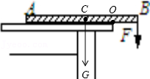
11．图中所示杠杆处于平衡状态（ ）
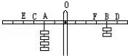
A．将A处砝码移到C，B处砝码移到D时，杠杆重新达到平衡
B．将A、B两处砝码各减掉一个时，杠杆仍保持平衡
C．将A处砝码移到E，B处砝码增加两个时，杠杆重新达到平衡
D．将B处砝码移到F，并增加一个砝码时，杠杆重新达到平衡
答案与解析：钩码个数×格数可代表力×力臂。
A、左边：4×3，右边：2×5，左边下倾。
B、左边：3×2，右边：1×4，左边下倾。
C、左边：4×4，右边：4×4，杠杆平衡。
D、左边：4×2，右边：3×3，右边下倾。
由杠杆平衡条件可得，在C选项的操作中，杠杆可以平衡。
故选：C。
12．重为G₁的金属块静止在水平地面上时，对地面的压强为4.5×10⁴Pa；现将金属块用细绳挂在轻质杠杆的A端，B端悬挂重为G₂的物体，如图所示。当杠杆在水平位置平衡时，金属块对地面的压强为3×10⁴Pa，已知B端所挂物体的质量为4kg，OA：OB＝2：3．要使金属块离开地面，则（g取10N/kg）（ ）
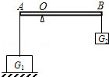
A．轻质杠杆B端所挂物体的质量至少为5kg
B．金属块对地面的压强只需减少1.5×10⁴Pa
C．只需移动支点的位置，使支点左右两侧的力臂之比为2：9
D．只需移动支点的位置，使支点左右两侧的力臂之比为5：1
答案与解析：金属块静止在水平地面上，对地面的压强为4.5×10⁴ Pa，
设地面的受力面积为S，
由压强公式p＝得：＝4.5×10⁴ Pa﹣﹣①
B端所挂物体的质量为4kg，OA：OB＝2：3，由杠杆平衡条件得，＝，
所以，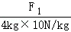＝，
所以，F₁＝60N。
此时金属块对地面的压强为3×10⁴ Pa，由压强公式p＝得：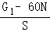＝3×10⁴ Pa﹣﹣②
得，G₁＝180N。
（1）要使金属块离开地面，金属块的重力全部加在杠杆的A端，
在杠杆B端挂物体的质量为m，根据杠杆平衡条件得，＝，
所以，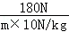＝，
解得，m＝12kg。
所以要使金属块离开地面，在杠杆B端挂物体的质量为12kg。
（2）B端所挂物体的质量为4kg，金属块对地面的压强为3×10⁴ Pa，要使金属块离开地面，金属块对地面的压强只需减少3×10⁴Pa。
（3）B端所挂物体的质量为4kg，要使金属块离开地面，杠杆A端和B端杠杆受到力的比值是＝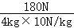＝，所以使支点左右两侧的力臂之比为2：9。
故选：C。
13．如图所示，AB为一轻质杠杆，O为支点，BO＝2AO，AB两端分别悬挂实心铜球和实心铁球，杠杆在水平位置平衡，若将两球同时浸没在某液体中，液体的密度小于铜和铁的密度，ρ_{铜}＞ρ_{铁}，则（ ）
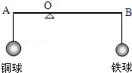
A．杠杆仍能保持平衡
B．铜球一端下降
C．铁球一端下降
D．液体密度未知，故无法判断哪端下降
答案与解析：如图，杠杆处于平衡状态，根据杠杆平衡条件得，
OA×G_{铜}＝OB×G_{铁}，
OA×ρ_{铜}gV_{铜}＝OB×ρ_{铁}gV_{铁}，
所以，＝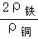，所以，V_{铜}＝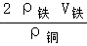。
当两球同时浸没在某液体中，
杠杆左端：OA×（G_{铜}﹣F_{浮铜}）＝OA×G_{铜}﹣OA×F_{浮铜}＝OA×G_{铜}﹣OA×ρ_{液}gV_{铜}＝OA×G_{铜}﹣OA×ρ_{液}g＝OA×G_{铜}﹣OB×ρ_{液}g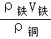﹣﹣①
杠杆右端：OB×（G_{铁}﹣F_{浮铁}）＝OB×G_{铁}﹣OB×F_{浮铁}＝OB×G_{铁}﹣OB×ρ_{液}gV_{铁}﹣﹣②
比较①和②式，
因为OA×G_{铜}＝OB×G_{铁}，ρ_{铁}＜ρ_{铜}，
所以①＞②，所以杠杆的左端下沉。
故选：B。
（多选）14．塔式起重机的结构如图所示，设机架重P＝400kN，悬臂长度为L＝10m，平衡块重G_{W}＝200kN，平衡块与中心线OO′的距离可在1m到6m间变化，轨道A、B间的距离为4m。当平衡块离中心线1m，右侧轨道对轮子的支持力F_{B}是左侧轨道对轮子支持力F_{A}的2倍，下列说法正确的是（ ）
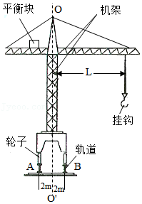
A．机架重心离中心线的距离为1.5m
B．该起重机最多能吊起的重物不能超过225kN
C．起重机的平稳度与轨道的间距无关
D．当起重机挂钩在离中心线OO'的距离为10m处吊起重为G＝100kN的重物时，平衡块离OO'的距离为6m，此时轨道B对轮子的作用力F_{B}＝450kN
答案与解析：
A、由图知，左、右两侧轨道对轮子的作用力F_{A}、F_{B}：
由于空载时合力为零：F_{A}+F_{B}＝P+G_{W}＝4×10⁵N+2×10⁵N＝6×10⁵N，
已知：F_{B}＝2F_{A}，则F_{A}＝2×10⁵N，F_{B}＝4×10⁵N，
以左侧轮为支点，设机架重心离中心线的距离为L_{j}，由杠杆平衡条件可知：
F_{B}×4m＝G_{W}×（2m﹣1m）+P×（2m+L_{j}），
即：4×10⁵N×4m＝2×10⁵N×（2m﹣1m）+4×10⁵N×（2m+L_{j}），
解得：L_{j}＝1.5m，故A正确；
B、起重臂拉起重物时的力臂是不变的，而平衡块可以移动，平衡块的重力不变，根据杠杆的平衡条件G_{W}L₁+PL₂＝GL_{G}可知，当平衡块在最左端时，以右侧轮为支点，平衡块的力臂最大，吊起的物体的重力最大，所以：
2×10⁵N×（6m+2m）+4×10⁵N×（2m﹣1.5m）＝G_{最大}×（10m﹣2m），
解得最大重力为：G_{最大}＝2.25×10⁵N＝225kN，故B正确；
C、起重机的平稳度与轨道的间距有关，间距越大，支持面越大，稳度越高，故C错误；
D、当起重机挂钩在距离中心线10米处吊起重G＝1×10³N的重物时，以左侧轮为支点，根据杠杆的平衡条件可知：
G_{W}×（6m﹣2m）+F_{B}×4m＝P×（2m+1.5m）+G×（10m+2m）
即：2×10⁵N×（6m﹣2m）+F_{B}×4m＝4×10⁵N×（2+1.5）+1×10⁵N×（10m+2m）
解得：F_{B}＝4.5×10⁵N＝450kN，故D正确。
故选：ABD。
15．有四条完全相同的刚性长条薄片A_{i}B_{i}（i＝1，2，3，4），其两端下方各有一个小突起，薄片及突起的重力均不计。现将四薄片架在一只水平的碗口上，使每条薄片一端的小突起B_{i}搭在碗口上，另一小突起A_{i}位于其下方薄片的正中，由正上方俯视如图所示。现将一个质量为2m的小物体放在薄片A₄B₄上的一点，这一点与A₃、A₄的距离相等，则薄片A₄B₄中点受A₃的压力是 0.2mg 。
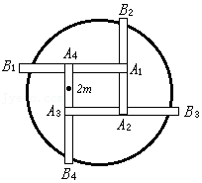
答案与解析：设A₃对A₄B₄的压力为F，根据杠杆平衡的原理和力的作用是相互的，A₂对A₃B₃的压力为2F，A₁对A₂B₂的压力为4F，A₄对A₁B₁的压力为8F，那么A₁B₁对A₄B₄的压力为8F，以B₄为支点，根据杠杆平衡的条件可得：
8F×4＝2mg×3+F×2
F＝0.2mg。
故答案为：0.2mg。
16．老王对汽车的发动机做检修时要将引擎盖拉起，他很想知道引擎盖的质量。于是找小明帮忙，小明先让老王站在一只体重计上，此时体重计显示的读数为83kg，接着让老王站在体重计上用双手竖直将引擎盖微微抬起，此时体重计显示的读数为103kg，最后画出了引擎盖的模型。引擎盖可绕O点自由转动，A为引擎盖重心位置，并且测得OB＝130cm，AB＝50cm据此回答：
（1）引擎盖的质量为 20 kg。
（2）如果一直让老王用双手竖直向上匀速抬起引擎盖，体重计显示的读数将 不变 （选填“增大”、“不变”或“减小”）。
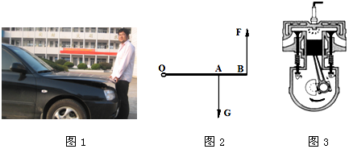
答案与解析：（1）由题意知，体重计的示数变化为：△m＝103kg﹣83kg＝20kg；
可知老王所受压力：F_{压}＝△mg＝20kg×10N/kg＝200N；
根据力的作用的相互性，F＝F_{压}＝200N；
根据杠杆的平衡条件，G×OA＝F×OB
则G＝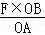＝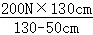＝325N；
则引擎盖的质量为：m＝＝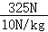＝32.5kg；
（2）如果一直让老王用双手竖直向上匀速抬起引擎盖，根据杠杆的平衡条件，G×OAcosθ＝F×OBcosθ，盖的重力不变，动力臂和阻力臂的比值不变，所以力F不变，对体重计的压力不变，则体重计显示的读数将不变。
故答案为：（1）32.5；（2）不变。
17．如图所示，横截面为四分之一圆（半径为R）的柱体放在水平地面上，一根匀质木棒OA长为3R，重为G．木棒的O端与地面上的铰链连接，木棒搁在柱体上，各处摩擦均不计。现用一水平推力F作用在柱体竖直面上，使柱体沿着水平地面向左缓慢移动。当木棒与地面的夹角θ＝30°时，柱体对木棒的支持力为 G 。
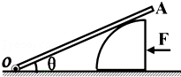
答案与解析：如图示，重力的力臂L_{G}＝cosθ＝cos30°＝×＝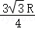，
柱体与木棒的弹力力臂L_{N}＝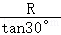＝R，
由杠杆的平衡条件，得：GL_{G}＝F_{N}L_{N}，
柱体对木棒的支持力：F_{N}＝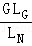＝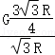＝G。
故答案为：G。
18．小翔同学利用课余时间制作图示一款捕鼠器。将一块木板用铰链固定在桌边的O点，木板能绕O点转动，食饵放于A点，A的下方放一水桶，木板经打蜡后，很光滑。捕鼠器的工作原理是 杠杆平衡条件 ，木板的重心位于 略偏O点右侧 （选填“O点”、“略偏O点左侧”或“略偏O点右侧”）。
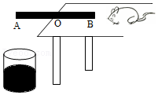
答案与解析：捕鼠器的工作原理是杠杆的平衡条件，木板的重心位于略偏O点右侧，木板能静止在桌子上，当老鼠沿木板到A点吃食饵时，破坏木板的平衡，使木板转动掉入水桶中。
故答案为：杠杆平衡条件，略偏O点右侧。
19．如图所示装置中，杠杆和滑轮的重力及滑轮的摩擦均可忽略不计，杠杆AB可以绕O点在竖直平面内自由转动，A端通过竖直方向的轻绳与滑轮组相连，在B端用一轻绳沿竖直方向将杠杆拉住，使其始终保持水平平衡。在滑轮组的下方，悬挂一圆柱形的物体，此物体被浸在圆柱形容器内的液体中。已知杠杆O点两侧的长度关系为AO＝2OB，圆柱形物体的底面积为10cm²、高为12cm，圆柱形容器的底面积为50cm²．若容器中的液体为水，在水深为20cm时物体的上表面恰与水面相平，此时杠杆B端绳上的拉力为F₁；打开圆柱形容器下方的阀门K，将水向外释放，直到物体露出水面的体积为其总体积的2/3时，将阀门K关闭，此时杠杆B端绳上的拉力为F₂，且F₁：F₂＝3：5．若容器中液体为某种未知液体，其质量与最初容器中的水的质量相等，此时未知液体的深度为18cm，杠杆B端绳上的拉力为F₃．（取g＝10N/kg）
求：
（1）圆柱形物体的密度；
（2）未知液体的密度；
（3）作用在B端的拉力F₃大小；（小数点后保留两位）
（4）未知液体对圆柱形容器底部的压强。
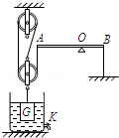
答案与解析：
（1）设放水前后作用在A端绳子的拉力分别为F₁′、F₂′，圆柱体的体积为和密度分别为 V、ρ，则
F₁×OB＝F₁′×OA
F₂×OB＝F₂′×OA
由上面两个式子可得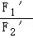＝＝3：5 ①
ρ_{水}Vg+3F₁′＝G＝ρVg ②
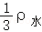Vg+3F₂′＝G＝ρVg ③
联立①②③得圆柱体的密度ρ＝2ρ_{水}＝2×1.0g/cm³＝2g/cm³。
（2）水的体积是 V_{水}＝50cm²×20cm﹣10cm²×12cm＝880cm³，
未知液体的体积是 V＝50cm²×18cm﹣10cm²×10cm＝800cm³，
由于质量相等，ρ_{水}V_{水}＝ρV，故未知液体的密度 ρ_{液}＝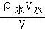＝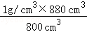＝1.1g/cm³。
（3）F₃＝×（G﹣F_{浮}）＝2×（2×10³kg/m³×10N/kg×10×12×10^{﹣6}m³﹣1.1×10³kg/m³×10N/kg×10×10×10^{﹣6}m³）≈0.87N。
（4）P＝ρ_{液}gh＝1.1×10³kg/m³×10N/kg×0.18m＝1980Pa。
答：（1）圆柱形物体的密度为2g/cm³；
（2）未知液体的密度为1.1g/cm³；
（3）作用在B端的拉力F₃ 大小为0.87N；
（4）未知液体对圆柱形容器底部的压强为1980Pa。
20．如图（a）所示，一根质量分布均匀的细直硬杆，长度为L，质量为m，在杆的最左端A与距右端的B处立两个相同的支撑物，将细杆水平支起，求：
（1）A处与B处的支持力N_{A}和N_{B}。
（2）在杆的最右端C再加上一个同样的支撑物，如图（b）所示，假设支撑物均由相同的弹性材料制成，当它们受到挤压时会产生微小形变，其竖直方向上发生的微小形变与弹力成正比，则A、B、C三处的支持力N_{A}、N_{B}和N_{C}分别为多少？
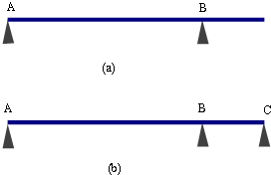
答案与解析：（1）以A为转轴，由力矩的平衡条件有N_{B}×L＝mg×L；即N_{B}＝mg；
以B转轴，同理有N_{A}×L＝mgL；
解得N_{A}＝mg；
故A处与B处的支持力N_{A}＝mg，N_{B}＝mg；
（2）对整个木棒来说，有：N_{A}+N_{B}+N_{C}＝mg；
以A为转轴，有N_{B}×L+N_{C}L＝mg×L；
以B为转轴，有N_{A}×L＝N_{C}×L+mg×（L﹣L）
以C为转轴，有N_{A}L+N_{B}×L＝mg×L；
由于支撑物发生微小形变，杆倾斜，
根据几何关系得：（△h_{A}﹣△h_{B}）：（△h_{B}﹣△h_{C}）＝A′B′：B′C'＝3：1，
∴（N_{A}﹣N_{B}）：（N_{B}﹣N_{C}）＝3；
联立以上各式解得N_{A}＝mg；N_{B}＝mg；N_{C}＝mg；
故ABC三点弹力分别为mg、mg、mg。
答：（1）A处与B处的支持力N_{A}、N_{B}分别为mg、mg；
（2）ABC三点弹力分别为mg、mg、mg。
21．如图所示，一重为G＝100N的均匀厚长钢板借助于一圆柱形铁桶将其一端向上抬起，圆柱形铁桶半径为R＝0.5m，厚长钢板AO的O端用铰链固定于地面，AO长为5R，各处摩擦均不计，现用通过圆柱形桶圆心的水平向左的推力F使圆柱体水平向左缓慢移动。
（1）当厚钢板与地面夹角θ＝30°时，厚钢板受圆柱形桶的支持力N为多少？
（2）当圆柱形桶使厚钢板与地面的夹角θ从30°变为60°的过程中，推力F做的功W为多少？（已知sin30°＝cos60°＝0.5；sin60°＝cos30°＝0.866；tan15°＝0.268）
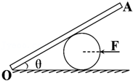
答案与解析：（1）厚钢板的重力、圆柱形桶对厚钢板的支持力和力臂的示意图如下：
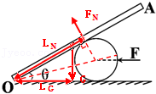
当厚钢板与地面夹角θ＝30°时，则重力的力臂L_{G}＝OAcosθ＝×5R×cos30°＝×5R×0.866＝×5×0.5m×0.866＝1.0825m，
支持力力臂L_{N}＝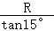＝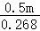≈1.866m，
根据杠杆平衡条件得：NL_{N}＝GL_{G}，
所以，N＝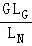＝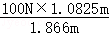≈58N。
（2）当圆柱形桶使厚钢板与地面的夹角为30°时，由上图可知：钢板的重心高度h₁＝OAsinθ＝×5R×sin30°＝×5R×＝×5×0.5m×＝0.625m，
当圆柱形桶使厚钢板与地面的夹角为60°时，由上图可知：钢板的重心高度h₂＝OAsinθ＝×5R×sin60°＝×5R×0.866＝×5×0.5m×0.866＝1.0825m，
所以，△h＝h₂﹣h₁＝1.0825m﹣0.625m＝0.4575m，
F做的功W＝Fs＝Gh＝100N×0.4575m＝45.75J。
答：（1）当厚钢板与地面夹角θ＝30°时，厚钢板受圆柱形桶的支持力N为58N。
（2）当圆柱形桶使厚钢板与地面的夹角θ从30°变为60°的过程中，推力F做的功W为45.75J。
22．有一均匀直杆，重力为G，杆的重心即为其对称中心C．用细线拴住杆的两端点A、B，把它挂在两个竖直悬挂的弹簧测力计下面，并在A、C中点D处挂上4个相同的钩码，如图所示，杆在水平方向上达到平衡状态。已知A点处绳上拉力F₁＝10N，B点处绳上拉力F₂＝8N，求：直杆的重力G和每个钩码的重力G₁。
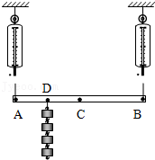
答案与解析：根据受力分析，得：F₁+F₂＝G+4G₁，
10N+8N＝G+4G₁①，
根据杠杆原理，以A为转动轴得：F₂×AB＝G×AC+4G₁×AD，
8N×AB＝G×AC+4G₁×AD，②
根据几何关系，可得：AB＝2AC＝4AD，③
联立①②③解得：G＝14N，G₁＝1N。
答：直杆的重力G为14N，每个钩码的重力G₁为1N。
23．边长为0.1m质量均匀的正方体物体M，放在水平地面上对地面的压强为4.8×10³Pa．如图装置中，桶D固定，高h＝0.5m；横杆可绕固定点O在竖直平面内转动，系在横杆B端的细绳通过动滑轮连着物体M，用大小为24N的力F在A点竖直向上提横杆时，横杆在水平位置平衡，此时物体M对桶底的压强为1.6×10³Pa，若仍用力F在C点处竖直向上提横杆（C点未在杆上标出），使横杆仍在水平位置平衡，此时物体M对桶底压强为1.0×10³Pa，已知横杆长OB＝0.8m，OA＝0.6m，g取10N/kg，一个标准大气压1×10⁵Pa，不计横杆质量、绳质量和摩擦。
（1）求物体M的密度 4.8×10³kg/m³ 。
（2）求OC长度 0.7m 。
（3）现在桶内放满水，物体的底面与容器底部紧密接触，至少需要多大的竖直向上的力才能将物体拉离桶底 546N 。
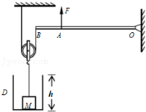
答案与解析：（1）∵ρ＝，并且放在水平地面上的物体，地面受到的压力等于物体的重力
∴G＝F
mg＝pS
ρVg＝pS
ρa³g＝pa²
ρ＝＝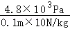＝4.8×10³kg/m³；
（2）设动滑轮质量为m，作用在动滑轮绳子上的力为T；
当F在A点时，根据杠杆平衡的条件可得：
T₁L_{B}＝FL_{A}
T₁×0.8m＝24N×0.6m
T₁＝18N
对动滑轮和M进行受力分析可得：
2T₁+p₁a²＝m_{M}g+mg
2×18N+1.6×10³Pa×（0.1m）²＝（m_{M}+m）g
（m_{M}+m）g＝52N﹣﹣﹣﹣①
当F在A点时，根据杠杆平衡的条件可得：
T₂L_{B}＝FL_{C}
T₂×0.8m＝24N×L_{C}﹣﹣﹣﹣②
2T₂+1.0×10³Pa×（0.1m）²＝（m_{M}+m）g﹣﹣﹣﹣③
联立①②③可得，L_{C}＝0.7m；
（3）M的重力：G_{M}＝m_{M}g＝ρV_{M}g＝4.8×10³kg/m³×（0.1m）³×10N/kg＝48N，
则动滑轮的重力：mg＝52N﹣48N＝4N；
当力F的作用点在B点时，作用力最小的力，设最小力F为T₃，则
2T₃＝G_{M}+mg+[ρ_{水}g（h﹣a）+p₀]×a²
2T₃＝48N+4N+[1×10³kg/m³×10N/kg×（0.5m﹣0.1m）+1×10⁵Pa]×（0.1m）²＝1092N
则T₃＝546N。
答：（1）4.8×10³kg/m³；（2）0.7m；（3）546N。
24．如图，长3.0m、重10N且密度不均匀的金属杆，可绕O点在竖直平面内自由转动。现用竖直向上的拉力F使金属杆保持水平，测出O点到拉力F的距离及F的大小，再改变拉力F作用点的位置，测出相应的F与x的大小，所得实验数据如表。
试验次数 | x/m | P/N
1 | 0.5 | 20
2 | 1.0 | 10
3 | 1.5 | 6.7
4 | 2.0 | 5
5 | 2.5 | 4
（1）由表中数据可得F与x之间的关系是： F＝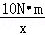 。
（2）O点到金属杆重心的距离为 1 m。
（3）若测力计量程为25N，则x控制在 0.4m≤x≤3.0m 范围。
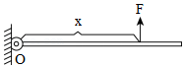
答案与解析：（1）从表中数据可以看出，当动力臂x增大时，拉力F逐渐减小，
并且Fx是一个定值，且Fx＝20N×0.5m＝10N•m，则F与x之间的关系是F＝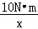。
故答案为：F＝。
（2）设O点到金属杆重心的距离为L，即重力的力臂为L，
由表中数据知：F＝20N，x＝0.5m，由杠杆平衡的条件：动力×动力臂＝阻力×阻力臂，
得：G×L＝F×x，O点到金属杆重心的距离L＝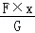＝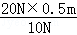＝1m。
故答案为：1。
（3）当拉力等于测力计量程F＝25N时，拉力最大，拉力的力臂最小，
由杠杆平衡的条件：动力×动力臂＝阻力×阻力臂，
得：G×L＝F_{最大}×x_{最小}，x_{最小}＝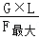＝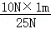＝0.4m；
拉力力臂的最大值是金属杆的长度L_{最大}＝3m；
则x范围是：0.4m≤x≤3m。
故答案为：0.4m≤x≤3m。
25．工人师傅想估测刚伐的一棵木料的重量（如图所示），可是身边没有合适的测量工具。一位老师傅过来走到木料的一端，用双手将木料的一端微微抬起，感受了一下，约400N；接着，再将木料另一端抬起，感受一下约600N，然后他告诉大家这一木料的重量约1000N，请你运用所学知识说明老师傅这一做法的合理性。

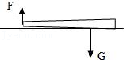
答案与解析：将木料看作是一条杠杆，如右图：木料的长为L，木料的重心离粗端的距离为L₁，离细端的距离为L₂；由杠杆平衡的条件可得：
F₁L＝GL₁，代入数据得：400N•L＝G•L₁ …①
F₂L＝GL₂，代入数据得：600N•L＝GL₂ …②
联立①②，得：
G＝1000N。
通过以上计算可知，工人师傅的这种做法是合理的。
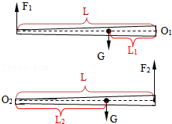
26．道闸又称栏杆机、挡车器，是现代停车场管理的智能化高科技产品，主要应用于各类停车场、封闭式管理小区出入口等场所。如图甲所示的是某停车场安装的道闸结构示意图，合金制作的空心栏杆，通过固定装置安装在箱体，能绕固定轴O转动90°，固定轴到箱底的高度为h，箱体固定在地面上。弹簧通过连接钢丝一端固定在箱体底面，另一端固定在固定装置上的A点，使用时弹簧保持竖直。可以使栏杆在水平位置和竖直位置间转动。弹簧自重G_{弹簧}＝30N，钢丝重忽略不计，固定轴到弹簧的距离是OA＝20cm．通过调节连接钢丝的长度，使弹簧的长度为l₁＝80cm，这时栏杆在水平位置平衡。在栏杆的重心位置上安装了5N重的警示牌，需要调节连接钢丝长度，改变弹簧的拉力，使栏杆仍然在水平位置平衡。栏杆与固定装置总重为G_{栏杆}，重心B点到O点距离为1.2m，若弹簧的长度l与拉力F_{拉}的关系图象如图乙所示。
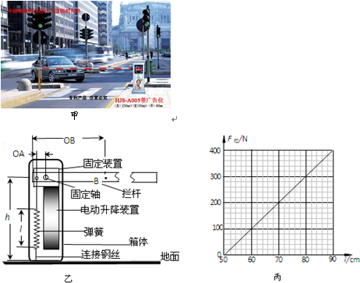
求：
（1）栏杆和固定装置总重G_{栏杆}；
（2）第二次弹簧的长度。
答案与解析：（1）栏杆绕O点转动，可以看作杠杆。当杠杆水平平衡时，受力示意图如下
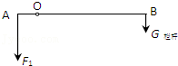
根据杠杆平衡条件：F₁•OA＝G_{栏杆}•OB
F₁＝F_{拉1}+G_{弹簧}，从图丙中可以知道：F_{拉1}＝300N
G_{栏杆}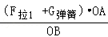＝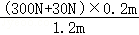＝55N

（2）栏杆上加了警示牌后G_{栏杆}′＝G_{栏杆}+G_{警示牌}＝55N+5N＝60N
根据杠杆平衡条件：F₂•OA＝G_{栏杆}′•OB
F₂＝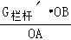＝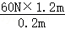＝360N
F₂＝F_{拉2}+G_{弹簧} F_{拉2}＝F₂﹣G_{弹簧}＝360N﹣30N＝330N
设弹簧原长为l₀，由于弹簧伸长的长度与拉力成正比，
所以有等式（l₂﹣l₀）：（l₁﹣l₀）＝F_{拉2}：F_{拉1}
（l₂﹣50cm）：（80cm﹣50cm）＝330N：300N
解出l₂＝83cm。
答：（1）栏杆和固定装置总重G_{栏杆}＝55N。
（2）第二次弹簧的长度是83cm。
三．探究杠杆的平衡条件（共3小题）
27．小明和同学们一起，研究“杠杆平衡，阻力和阻力臂的乘积不变时，动力跟动力臂的关系”的实验。探究过程中，在杠杆左端某一固定位置挂一个重力G＝2.5N的物体，在杠杆右端不同位置处施加不同的竖直向下力F，保证杠杆处于平衡状态。记录的数据如下表所示。
实验 | 第1次 | 第2次 | 第3次 | 第4次 | 第5次
动力F/N | 0.5 | 1.0 | 2.0 | 2.5 | 4.0
动力臂L/m | 0.4 | 0.2 | 0.1 | 0.08 | 0.05
（1）请根据表中数据，画出动力F与动力臂倒数1/L的图象。
（2）由图象可得出：杠杆平衡，阻力和阻力臂的乘积不变时，F与L成 反 比。
（3）根据杠杆平衡条件，可求出重力G的力臂是 0.08 m。
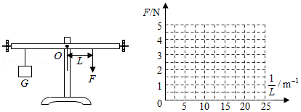
答案与解析：
（1）根据表中数据可知，5次动力臂L的倒数分别为：2.5；5；10；12.5；20，利用数学方法描点作图如下：
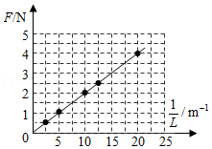
（2）由上图可知，F和成正比，为定值，所以FL为定值，可以推断F﹣L成反比；
（3）根据第1次的实验数据结合杠杆平衡条件得：GL₁＝FL₂，
所以，2.5N×L₁＝0.5N×0.4m，
所以，L₁＝0.08m。
故答案为：（1）见上图；（2）反；（3）0.08。
28．在探究“杠杆的平衡条件”的实验中，某同学记录了三次实验数据如表：
实验次数 | 动力F₁/N | 动力臂L₁/m | 阻力F₂/N | 阻力臂L₂/m
1 | 2.0 | 0.04 | 4.0 | 0.02
2 | 1.0 | 0.02 | 0.5 | 0.04
3 | 2.5 | 0.03 | 1.5 | 0.06
（1）这三次实验数据中有一次是错误的，错误数据的实验次数是 3 。改正错误数据后，同学得出了杠杆的平衡条件，
（2）在该实验后，有同学认为杠杆的力臂就是动力阻力的作用点到支点的距离，据此请指出该实验的不足之处 没有改变拉力的方向
（3）若某次实验中用弹簧测力计竖直向上拉杠杆一端的A点，如图乙所示，杠杆水平平衡时弹簧测力计的示数为F_{a}，若在A点斜向上拉，杠杆要求在水平位置再次平衡时，弹簧测力计的示数为F_{b}，则F_{a} 小于 F_{b}（填“大于、小于、等于”）。
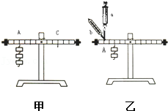
答案与解析：（1）因为表格中第3次实验F₁L₁＝2.5N×0.03m＝0.075N•m，而F₂L₂＝1.5N×0.06m＝0.09N•m，所以F₁L₁≠F₂L₂，故第2次实验数据有误；
（2）由于杠杆在水平位置平衡，钩码对杠杆的力与杠杆垂直，所以此时杠杆的力臂就是动力阻力的作用点到支点的距离；应改变拉力的方向，使拉力不与杠杆垂直即可推翻上述结论；
（3）因为测力计在A点斜向上拉时，动力臂变小，由动力×动力臂＝阻力×阻力臂可知，在阻力和阻力臂不变的情况下，动力臂变小，则动力变大，所以，F_{a}小于F_{b}。
故答案为：（1）3；（2）没有改变拉力的方向；（3）小于。
29．如图所示，是探究杠杆平衡条件的实验装置。
（1）两端螺母的作用是什么？ 调节杠杆水平平衡 ；
（2）若杠杆在使用前发现左端低、右端高，要使它在水平位置平衡，应将杠杆的平衡螺母向 右 调节；此后，在整个实验过程中，是否还需再旋动两侧的平衡螺母？ 不需要 。
（2）他得到的两组数据如下表所示
实验序号 | 动力F₁（N） | 动力臂L₁（m） | 阻力F₂（N） | 阻力臂L₂（m）
1 | 2 | 0.2 | 1 | 0.1
2 | 1 | 0.08 | 2 | 0.04
这两组数据中，第 1 次实验的数据肯定有错误。经检查，发现是测量动力臂时读数读错了；测量值是 偏大 （选填“偏大”或“偏小”）。
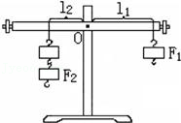
答案与解析：（1）通过调节螺母，使杠杆处于水平平衡。
故答案为：调节杠杆在水平位置平衡。
（2）左端低、右端高，重心应右调，平衡螺母应右调。
故答案为：右；不需要。
（3）实验序号1中力与力臂的乘积不相等，若动力臂错了，则有：F₁L₁＝F₂L₂，即2N×L₁＝1N×0.1m，得L₁＝0.05m。
故答案为：1，偏大。
四．杠杆的动态平衡分析（共8小题）
30．如图所示，有一质量不计的长木板，左端可绕O点转动，在它的右端放一重为G的物块，并用一竖直向上的力F拉着，当物块向左匀速滑动时，木板始终在水平位置保持静止，在此过程中，拉力F（ ）
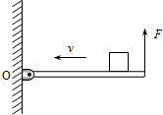
A．变小 B．变大
C．不变 D．先变大后变小
答案与解析：
如图，长木板长为L，则动力臂为L，杠杆受到物体的压力（阻力）F′＝G，阻力臂为L₂，
∵杠杆平衡，
∴F×L＝F′×L₂＝G×L₂，
∴F＝
由此可知，当物块向左匀速滑动时，L₂变小，F变小。
故选：A。
31．如图所示，等臂杠杆两端各挂一个质量相等的实心铁块和铝块（已知ρ_{铁}＞ρ_{铝}），杠杆平衡，若将它们同时浸没在水中，杠杆将（ ）
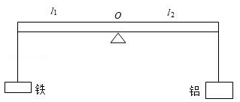
A．仍平衡 B．左端下沉 C．右端下沉 D．无法判定
答案与解析：因铝块、铁块质量相同，由杠杆平衡条件，两侧力与力臂的乘积相同，并且杠杆为等臂杠杆；
又因为ρ_{铁}＞ρ_{铝}，所以由V＝知：V_{铁}＜V_{铝}，
当浸没水中后，由F_{浮}＝ρ_{水}gV_{排}知：铝块受到的浮力大，铁块受到的浮力较小，
因此铁块一侧将下降，即左端下降。
故选：B。
32．如图所示，一根木棒在水平动力（拉力）F的作用下以O点为轴，由竖直位置逆时针匀速转到水平位置的过程中，若动力臂为L，动力与动力臂的乘积为M，则（ ）
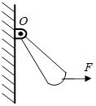
A．F增大，L增大，M增大 B．F增大，L减小，M减小
C．F增大，L减小，M增大 D．F减小，L增大，M增大
答案与解析：（1）如图，当重木棒从甲位置向乙位置移动时，阻力G（即重力）不变，阻力臂从OA到OA'变大，动力臂从OD到OD'变小，根据“动力×动力臂＝阻力×阻力臂”，所以“阻力×阻力臂”乘积变大，所以“动力×动力臂”变大，即M增大；
（2）如图，重木棒从甲位置向乙位置移动时，动力臂从OD到OD'变小，即L减小；
（3）因为“动力×动力臂”变大，动力臂从OD到OD'变小，所以动力F增大。
故选：C。
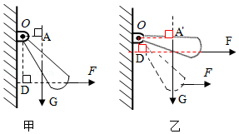
33．如图所示，用食指顶起一把金属勺子保持水平平衡状态，OA段和OB段的重分别为G₁和G₂．则由杠杆知识可以判断出G₁ ＜ G₂（选填“＜”“＝”或“＞”），并画出勺子重力的示意图。
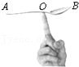
答案与解析：勺子处于平衡状态，由图可知，
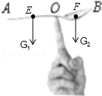
右侧部分重心离支点O较近，故力臂OF较小，左侧部分重心离支点O较远，故力臂OE较大；
根据杠杆平衡条件G₁×OE＝G₂×OF，左侧勺子重力G₁小、右侧重力G₂大，即：G₁＜G₂。
勺子在手指支持力下平衡，勺子的重心在手指所在位置处，重力竖直向下，勺子重力示意图如图所示：
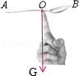
故答案为：＜；重力示意图如图所示。
34．如图所示，一块既长又厚的均匀木块A，左上角有一固定转动轴O与墙连接，其下方搁有一小木块B，B与A之间存在摩擦，其余摩擦不计。B从A的左端匀速拉到右端的过程中，水平拉力的大小 变小 （选填“变大”、“变小”或“不变”）；若上述过程中，拉力做功为W₁，再将B从A的右端匀速拉到左端的过程中，水平拉力做功为W₂，则W₁ 等于 W₂。（选填“大于”、“小于”或“等于”）
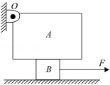
答案与解析：
（1）①如图，重力（阻力）和力臂OD不变；B对A的支持力为动力，其力臂为OC，在B从A的左端匀速拉到右端的过程中，OC变大；
把物体A当做杠杆，由于杠杆平衡，可得F_{支}×OC＝G×OD，
∵G和OD大小不变，OC变大，
∴支持力F_{支}变小，
∴A对B的压力变小，
②∵接触面的粗糙程度不变，
∴B受到的摩擦力将变小；
③∵B被匀速拉动，拉力等于摩擦力，
∴水平拉力的将变小；
（2）由（1）的分析可知，B从A的左端匀速拉到右端的过程中，水平拉力将变小；而B从A的右端匀速拉到左端的过程中，水平拉力将变大；因为在来回的过程中平均拉力的大小相同，移动距离相同，根据W＝Fs可知，即W₁＝W₂。
故答案为：变小；等于。
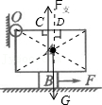
35．密度为ρ＝500kg/m³、长a、高b、宽c分别为0.9m、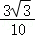m、m的匀质长方体，其表面光滑，静止在水平面上，并被一个小木桩抵住，如图（a）所示。（g取10N/kg）
（1）无风情况下，地面的支持力为多大？
（2）当有风与水平方向成45°斜向上吹到长方体的一个面上，如图（b）所示。风在长方体光滑侧面产生的压力为F，则力F要多大才能将长方体翘起？
（3）实验表明，风在光滑平面上会产生垂直平面的压强，压强的大小跟风速的平方成正比，跟风与光滑平面夹角正弦的平方成正比。现让风从长方体左上方吹来，风向与水平方向成θ角，如图（c）所示。当θ大于某个值时，无论风速多大，都不能使长方体翘起。请通过计算确定θ的值。
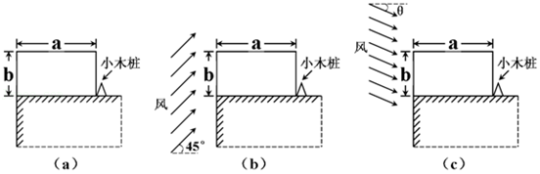
答案与解析：（1）根据二力平衡条件，地面的支持力为：
F_{支}＝G＝mg＝ρVg＝500kg/m³×0.9×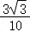×m³×10N/kg＝1215N；
（2）无论风向为哪个方向，他对物体产生的压力总是垂直于作用面的（流体的特点），因此风产生的压力为F，方向水平向右，如图所示：
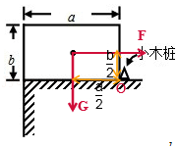
根据杠杆平衡条件，有：F•＝mg•，
解得：F＝＝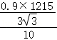N＝2104.4N；
（3）根据“风在光滑平面上会产生垂直平面的压强，压强的大小跟风速的平方成正比，跟风与光滑平面夹角正弦的平方成正比”可得：
风在顶面产生的压力：N₁＝kacv²sin²θ，
风在侧面产生的压力：N₂＝kbcv²cos²θ，
当（N₁+mg）＞N₂×时，长方体将不会翘起，即mga＞kc²（v²﹣bcos²θ﹣asin²θ），
由于kv²可以取足够大，为使上式对任意大kv²都成立，必须有b²cos²θ﹣a²sin²θ≤0，
即tanθ≥＝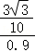，则θ≥30°；
答：（1）无风情况下，地面的支持力为1215N；
（2）力F为2104.4N时才能将长方体翘起。
（3）θ的值为30°。
36．如图所示，一根长为L的细杆可绕通过O端的竖直轴在水平面内转动，杆最初处在图示的位置。杆的中点开有一小孔，一半径很小的小球放置在小孔处（小球的半径小于孔的半径），杆与小球最初处于静止状态。若杆与小球同时开始运动，杆沿顺时针方向（图示方向）以转速n（转/秒）做匀速转动、小球做沿图示虚线方向在该水平面上做匀速直线运动，速度为v，试问当n取什么数值时，小球与细杆相碰？
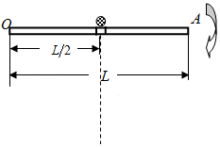
答案与解析：杆做圆周运动，球做匀速直线运动，如果初始位置球比杆上缺口快，球通过缺口，不会相碰；
如果初始位置球比杆上缺口慢，就会相碰，故：
（2πn）＜v；
解得：n＜。
答：当n＜时，小球与细杆相碰。
37．如图所示，一块均匀的厚木板长15m，重为400N，对称的搁在相距8m的A、B两个支架上，一个体重为500N的人，从A点出发向左走，求到离A点多远时，木板将开始翘起？
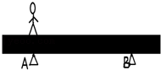
答案与解析：
如图，因为木板对称的搁在相距8m的A、B两个支架上，所以木板的重心在木板的中点上，以A为支点，木板的重心在离A点右边4m处，即木板重力的力臂AC＝4m．当人（重为G₁＝500N）向左走到D处时，木板将开始翘动，根据杠杆平衡条件可得：
G₁×AD＝G₂×AC，
即：500N×AD＝400N×4m，
解得：
AD＝3.2m。
答：到离A点3.2m时，木板将开始翘起。
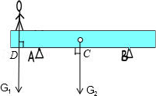
五．杠杆的平衡分析法及其应用（共13小题）
38．如图所示，杆A可绕固定轴O转动，木块B在杆A下方的光滑桌面上。今用逐渐增大的水平力F向右推B，整个装置仍保持静止，由于水平力F的作用，B对A的支持力将（ ）
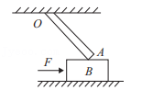
A．减小 B．增大 C．不变 D．无法确定
答案与解析：（1）物体B在水平方向上受：水平向右的推力F，水平向左的A对B的摩擦力f作用，B静止处于平衡状态，物体B在水平方向受平衡力作用，由平衡条件得：f＝F，推力F逐渐增大，因此摩擦力f逐渐增大；物体间力的作用是相互的，A对B的摩擦力f与B对A的摩擦力f′是A与B间相互作用作用力，它们大小相等，方向相反f′＝f，f逐渐增大，则f′也逐渐增大。
（2）杆A是一个杠杆，O点是支点，杆A受力及力臂如图所示；
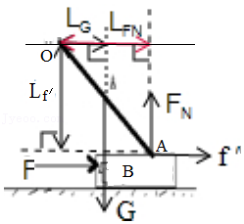
杠杆A静止，由杠杆平衡条件得：G×L_{G}＝F_{N}×L_{FN}+f′×L_{f′}，
则F_{N}＝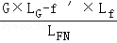①，由（1）知：f′逐渐增大，
在水平推力F逐渐增大的过程中：G、L_{G}、L_{FN}、L_{f′′}不变，f′增大，
由①知：F_{N}变小，故BCD错误，A正确；
故选：A。
39．在菜市场内个别商贩会违反公平交易的原则，使用杆秤时通过不正当方式侵犯了消费者的合法权益。例如某标准杆秤的秤砣质量为1千克，秤和秤盘的总质量为0.5千克，O点为提纽悬点，A点为零刻度点。OA＝3厘米，OB＝9厘米，如图所示。如换取了一个质量为0.7千克的秤砣，售出3.0千克的物品，消费者得到的物品实际质量为（ ）
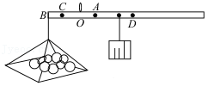
A．2.0千克 B．2.3千克 C．2.5千克 D．2.8千克
答案与解析：设秤杆和秤盘的重心为C，当杠杆平衡时秤砣放在A点，
∵G_{秤}×OC＝G_{砣}×OA，即：m_{秤}g×OC＝m_{砣}g×OA，
0.5kg×OC＝1kg×3cm，∴OC＝6cm，
使用1kg秤砣（正常情况下），设秤砣到O点的距离L，
∵m_{物}g×OB+m_{秤}g×OC＝m_{砣}g×L
即：3kg×g×9cm+0.5kg×g×6cm＝1kg×g×L，
解得：L＝30cm，
当使用0.7kg秤砣时，秤砣到O点的距离不变（售出3.0千克的物品，秤砣的位置不变），
∵m_{物}′g×OB+m_{秤}g×OC＝m_{砣}′g×L，
即：m_{物}′g×9cm+0.5kg×g×6cm＝0.7kg×g×L，
解得：m_{物}′＝2kg。
∴消费者得到的物品实际质量为2kg。
故选：A。
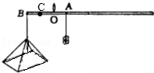
40．如图所示，某轻质杆AOB可绕O点在竖直平面内转动，且OA与OB的夹角始终保持不变，A端通过细绳系一质量为1千克的秤盘，B端固定一平衡球。当秤盘中不放物品时，OA杆恰好成水平，OB杆与竖直方向夹角为α（α＝30°）；当秤盘中放入一物体时，OB与竖直方向的夹角增大了60°那么该物体的质量为（ ）
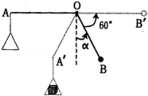
A．1千克 B．2千克 C．3千克 D．4千克
答案与解析：当不放重物时，OA水平，OB与竖直方向成30°夹角，根据杠杆的平衡条件可得出两侧的力矩平衡，可表示为
m_{盘}×g×OA＝m_{B}×g×sin30°×OB﹣﹣（1）
当盘中放入重物后，OB旋转了60°，因此水平，OA′与竖直方向的夹角变为30°，同样根据杠杆的平衡条件，两侧的力矩平衡，可得
（m_{盘}+m_{物}）×g×sin30°×OA＝m_{B}×g×OB﹣﹣（2）
将（1）（2）组成方程组，解得m_{物}＝3kg。
故选项C符合题意。
故选：C。
41．为了避免秤杆损坏，制秤时在秤杆两端各包上质量相等或相近的两块小铜片。现在秤杆一端的铜片脱落丢失，主人怕影响秤的准确性，把另一端的铜片也取了下来。用这样的杆秤来称量，结果是（ ）
A．称量时的读数比实际质量大
B．称量时的读数比实际质量小
C．不论两铜片的质量是否完全相等，都可以恢复秤的准确性
D．只有在两铜片的质量完全相等的情况下，才能恢复秤的准确性
答案与解析：设挂物体的那一端的重力为F₁力臂为l₁，挂秤砣的那一端的力为F₂，力臂为l₂；
没去掉铜片时：F₁l₁＝F₂l₂，
去掉铜片时，相当于在两端各减小了一个小重物m，假设力臂都不变；
此时挂物体的那一端（F₁﹣mg）l₁＝F₁l₁﹣mgl₁；
挂秤砣的那一端（F₂﹣mg）l₂＝F₂l₂﹣mgl₂；
因l₁＜l₂，
所以挂秤砣的那一端力与力臂的乘积减少得多，杆秤不再平衡，且力臂短的（挂物体）那端下沉；要使杠杆再次达到平衡状态，就必须将秤砣向外移动，这样测出的质量要比物体的实际质量大一些。
故选：A。
42．一把杆秤，当秤砣缺损了一些时，用它称出物体的质量与实际质量比较是（ ）
A．小了 B．相等 C．大了 D．不能确定
答案与解析：如图，当秤砣缺损了一些时，m变小，其重力mg变小；
再测同一个物体的质量，力臂OA不变，
∵根据杠杆的平衡条件
∴Mg×OA＝mg×OC，
当Mg×OA一定时，若m变小，那么OC必然变大，即读数比实际值要大。
故选：C。
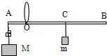
（多选）43．如图所示，杆A可绕固定轴O转动，木块B在杆A下方的光滑桌面上，B物体受到水平推力F的作用，装置保持静止。逐渐增大水平力F推B，整个装置仍保持静止。下列说法不正确的是（ ）
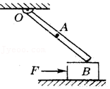
A．B对A的摩擦力增大 B．B对A的支持力不变
C．B对桌面的压强变小 D．B物体受到4个力的作用
答案与解析：
（1）在水平方向上，物体B受水平向右的推力F、水平向左的A对B的摩擦力f作用；
B始终静止处于平衡状态，则物体B在水平方向受平衡力作用，由二力平衡条件得：f＝F；推力F逐渐增大，因此摩擦力f逐渐增大；
物体间力的作用是相互的，A对B的摩擦力f与B对A的摩擦力f′是一对相互作用力，它们大小相等，方向相反，则f′＝f，f逐渐增大，则f′也逐渐增大，故A正确；
（2）杆A是一个杠杆，O点是支点，杆A的受力（受3个力）及力臂如图所示：
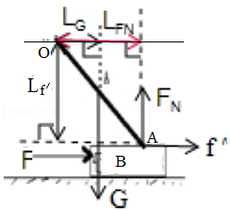
杠杆A静止，由杠杆平衡条件得：G×L_{G}＝F_{N}×L_{FN}+f′×L_{f′}，
则F_{N}＝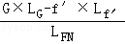﹣﹣﹣﹣﹣①，
由前面分析可知f′逐渐增大，
在水平推力F逐渐增大的过程中，整个装置仍保持静止，G、L_{G}、L_{FN}、L_{f′′}不变，f′增大，
则由①可知，B对A的支持力F_{N}减小，故B错误；
（3）根据力的作用相互性，A对B的压力减小，则B对桌面的压力F_{BA}也减小，根据p＝可知，B对桌面的压强变小，C正确；
（4）B物体受重力、支持力、水平推力F、A对B的摩擦力和A对B的压力，即五个力的作用，故D错误。
故选：BD。
44．如图所示，轻质木板OB可绕O点转动，OB长1m，细线AB能承受的最大拉力为60N，在C点放一重为50N的物体M，OC长10cm，此时木板在水平位置处于静止状态，现在物体M上再加一水平向右的拉力F，拉力F的大小为10N，恰好使物体M在木板上匀速移动，经过5s细线断裂。则：物体M受到的滑动摩擦力为 10N ；5s内拉力做的功为 5J ；拉力F的功率为 1W 。
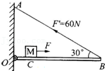
答案与解析：
（1）∵物体M在木板上匀速移动，
∴物体M受到的滑动摩擦力：
f＝F＝10N；
（2）如图所示，当物块到达D点时，细线断裂，木板受到物块的压力F＝G＝50N，F′＝60N，
在Rt△OBE中，∠OBE＝30°，OE＝OB＝×1m＝0.5m，
∵木板平衡，
∴F×OD＝F′×OE，
即：50N×OD＝60N×0.5m，
∴OD＝0.6m；
5s内物体移动的距离：
s＝OD﹣OC＝0.6m﹣0.1m＝0.5m，
拉力做功：
W＝Fs＝10N×0.5m＝5J，
（3）拉力做功功率：
P＝＝＝1W。
故答案为：10N；5J；1W。
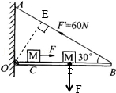
45．如图所示，一把粗细均匀的木尺，置于盛水的杯上，恰好静止，此时木尺露出杯外部分与浸入水中部分长度相等，且均为木尺长度的四分之一，则木尺的密度为 625 千克/米³。
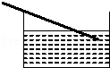
答案与解析：设木尺长为4L，横截面积为S，则根据题意知：木尺出杯外部分L_{露}＝×4L＝L，浸入水中部分长度L_{浸}＝×4L＝L；
∵浸入水中的体积V_{排}＝L_{浸}S＝LS；
∴F_{浮}＝ρ_{水}gV_{排}＝ρ_{水}gLS；
∵G_{木}＝ρ_{木}gV_{木}＝ρ_{木}g×4L×S＝4ρ_{木}gLS，
∵一把粗细均匀的木尺，置于盛水的杯上，恰好静止，如图：
∴根据杠杆平衡条件得：
G_{木}•OA＝F_{浮}•OB，
∴4ρ_{木}gLS•OA＝ρ_{水}gLS•OB，即4ρ_{木}•OA＝ρ_{水}•OB﹣﹣﹣﹣﹣﹣﹣﹣﹣①
∵OC＝×4L＝L，
OD＝×4L+L_{浸}＝2L+L＝L，
在△OAC与△OBD中，＝＝＝﹣﹣﹣﹣﹣﹣﹣②
所以解①②即可得：ρ_{木}＝ρ_{水}＝×1×10³kg/m³＝625kg/m³。
故答案为：625。
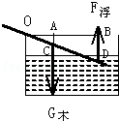
46．如图所示，重力为G的物体挂在水平横杆的右端C点，水平横杆左端有一可转动的固定轴A，轻杆AC长为L．轻绳的B端可固定在AC杆上的任一点，绳的D端可固定在竖直墙面上的任一点，绳BD长为L，轻杆AB始终保持水平。则AB间的距离为 L 时，绳BD的拉力最小，最小值为 2G 。
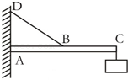
答案与解析：由题意知，物体对杠杆的拉力为阻力，杠杆在水平位置平衡，
阻力与阻力臂一定，绳的拉力是动力，要使绳BD的拉力最小，
由杠杆平衡条件可知，动力臂应最大，
当∠ABD＝45°，即△ABD为等腰直角三角形时，动力臂L最大，
∵△ABD为等腰直角三角形，AP⊥BD，BD＝L，
∴PB＝AP＝，AB＝＝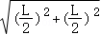＝L，
由杠杆平衡条件可得：F×AP＝G×AC，
即F×＝G×L，故F＝2G；
故答案为：L；2G。
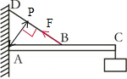
47．将一长为2m不计质量的平板中点支在水平面上的一个不高的支点上，在平板上放有两个小球，如图所示。已知m_{甲}＝3kg，位于板的中点，m_{乙}＝2kg，位于板的右端，现使甲、乙两球分别以0.2m/s、0.1m/s的速度沿板同时向左运动，经 2.5 s平板开始转动。
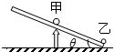
答案与解析：当某一时刻甲、乙两球对杠杆的力使其平衡时，两个力的力臂如下图所示：
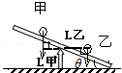
∵G_{乙}l₁＝G_{甲}l₂，
∴m_{甲}gv_{甲}tcosθ＝m_{乙}g（L﹣v_{乙}t）cosθ，
即3kg×0.2m/s×t＝2kg×（1m﹣0.1m/s×t），
解得：t＝2.5s。
故答案为：2.5。
48．如图1，一根长为20cm，横截面积为10cm²的均匀木杆用细线和弹簧测力计竖直悬挂起立，置于烧杯内水平面上方。现将烧杯竖直缓缓提升，木杆逐渐浸入水中，已知木杆的密度为ρ₁＝0.8×10³kg/m³，水的密度为ρ₀＝1.0×10³kg/m³。
（1）当弹簧测力计读数为1.2N时，求木杆浸入水中的长度。
（2）继续缓慢提升烧杯，当木杆浸入水中一定深度时，开始出现倾斜，当木杆再次静止时，木杆与竖直方向成30°角，如图2所示，求木杆浸入水中的长度。（忽略木杆横截面积的影响）
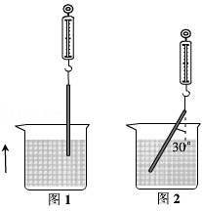
答案与解析：
（1）木杆的体积：
V＝Sh＝10cm²×20cm＝200cm³＝2×10^{﹣4}m³，
木杆的重力：
G＝mg＝ρ₁Vg＝0.8×10³kg/m³×2×10^{﹣4}m³×10N/kg＝1.6N，
当弹簧测力计读数F_{示}＝1.2N时，木杆受到的浮力：
F_{浮}＝G﹣F_{示}＝1.6N﹣1.2N＝0.4N，
∵F_{浮}＝ρ₀V_{排}g＝ρ₀SL_{浸}g，
∴木杆浸入的长度：
L_{浸}＝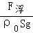＝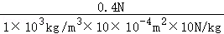＝0.04m＝4cm；
（2）设木杆长为L，此时木杆浸入的长度为h，如右图，
木杆受到水的浮力，作用点在D（浸入部分的中点），其力臂OA＝（L﹣h）sin30°，
木块受到重力的作用，作用点在C点（木杆的中点），其力臂OB＝Lsin30°，
由于杠杆平衡条件可得：
F_{浮}′×OA＝G×OB，
即：F_{浮}′×（L﹣h）sin30°＝G×Lsin30°，
而F_{浮}′＝ρ₀V_{排}′g＝ρ₀Shg，
G＝ρ₁Vg＝ρ₁SLg，
sin30°＝，
代入得：
ρ₀Shg×（L﹣h）×＝ρ₁SLg×L×，
再代入已知条件：L＝20cm，ρ₁＝0.8×10³kg/m³＝0.8g/cm³，ρ₀＝1.0×10³kg/m³＝1g/cm³，
1g/cm³×Shg×（20cm﹣h）×＝0.8g/cm³×S×20cm×g×20cm×，
1g/cm³×h×（20cm﹣h）＝0.8g/cm³×20cm××20cm，
h²﹣40h+320＝0，
解得：
h＝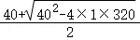≈29cm（大于20cm，舍去），h＝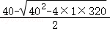≈11.06cm。
答：（1）当弹簧测力计读数为1.2N时，木杆浸入水中的长度为4cm；
（2）继续缓慢提升烧杯，当木杆浸入水中一定深度时，开始出现倾斜，当木杆再次静止时，木杆与竖直方向成30°角，木杆浸入水中的长度为11.06cm。
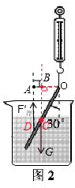
49．如图所示，长为L、密度为ρ的均匀细棒下端系一根细线，细线的另一端被拴在杯底A点处，细棒竖直浸没在杯中的液体内，液体密度为ρ₀（ρ₀＝4ρ），现打开杯底阀门k，使液体缓慢流出，当细棒露出液面一定长度时，细棒有可能倾斜，则该长度的最小值是多少？
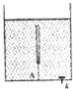
答案与解析：设细棒的横截面积为S，细棒浸在水中的长度为L_{浸}，当细棒露出液面一定长度时，细棒有可能倾斜，如图所示，则细棒AB为一根杠杆，B点为支点，
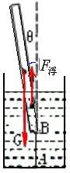
则重力G的力臂为L₁＝Lsinθ，浮力F_{浮}的力臂为L₂＝L_{浸}sinθ，
当细棒露出较少时，有GL₁＜F_{浮}L₂，细棒竖直浸没在杯中的液体内。
当细棒露出较多时，有GL₁＞F_{浮}L₂，细棒将继续倾斜。
因此当GL₁＝F_{浮}L₂，细棒将开始倾斜。
则：ρgLS×Lsinθ＝ρ₀gL_{浸}S×L_{浸}sinθ，
即：ρL²＝ρ₀L_{浸}²，
所以，L_{浸}＝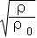×L＝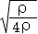×L＝L，
则细棒露出水面长度的最小值为：L_{露}＝L﹣L_{浸}＝L﹣L＝L。
答：该长度的最小值是L。
50．现有一个弹簧测力计（可随便找地方悬挂），一把匀质的长为1的有刻度、零点位于端点的直尺，一个木块及质量不计的细线。试用这些器件设计一实验装置（要求画出示意图），通过一次测量（弹簧测力计只准读一次数），求出木块的质量和尺的质量（已知重力加速度为g）。
答案与解析：找个地方把弹簧测力计悬挂好，取一段细线做成一环，挂在弹簧测力计的挂钩上，让直尺穿在细环中，环与直尺的接触点就是直尺的悬挂点，它将尺分为长短不等的两段。用细线拴住木块挂在直尺较短的一段上，细心调节直尺悬挂点及木块悬挂点的位置，使直尺平衡在水平位置（为提高测量精度，尽量使二悬挂点相距远些），如图所示。设木块质量为m，直尺质量为M．记下二悬挂点在直尺上的读数x₁、x₂，弹簧测力计读数G．由平衡条件和图中所设的直尺零刻度线的位置有：
（m+M）g＝G﹣﹣﹣﹣﹣﹣﹣﹣﹣﹣﹣﹣﹣﹣﹣﹣﹣﹣﹣﹣①
mg（x₂﹣x₁）＝Mg（l﹣x₂）﹣﹣﹣﹣﹣﹣﹣﹣﹣②
由①②式联立可得：
m＝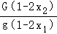，M＝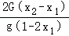。
答：木块的质量和尺的质量分别为、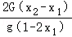。
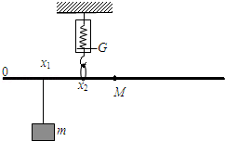
六．杠杆中最小力的问题（共3小题）
51．如图，OAB是杠杆，OA与BA垂直，在OA的中点挂一个10N的重物，加在B点的动力使OA在水平位置保持静止（杠杆重力及摩擦均不计），则（ ）
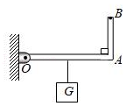
A．该杠杆一定是省力杠杆
B．该杠杆一定是费力杠杆
C．作用点在B点的最小动力等于5N
D．作用点在B点的最小动力小于5N
答案与解析：（1）因无法确定动力臂的大小，所以无法确定它是哪种杠杆，故A和B错误；
（2）加在B点的动力F与OB垂直向上时，动力作用线和杠杆垂直，支点与动力作用点之间的连线OB就是最长的动力臂，此时动力最小。因为C点是中点，所以OB＞OA＝2OC。
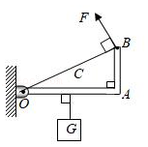
根据杠杆的平衡条件F×OB＝G×OC，此时的最小动力F＝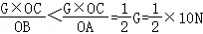＝5N．所以选项C错误，选项D正确。
故选：D。
52．如图所示装置，O为杠杆OA的支点，在离O点L₀处挂着一个质量为M的物体。每单位长度杠杆的质量为m，当杠杆的长度为多少时，可以用最小的力F维持杠杆平衡。
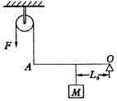
答案与解析：根据图示可知，支点为O，阻力和阻力臂分别为物体的重力和对应的力臂L₀，杠杆自身的重力和对应的力臂L_{OA}；动力为F和对应的力臂L_{OA}；
因此根据杠杆平衡的条件可得，FL_{OA}＝MgL₀+mL_{OA}gL_{OA}
即mgL﹣FL_{OA}+MGL₀＝0；
则L_{OA}＝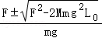；
当F²＝2Mmg²L₀时，力F最小，即L_{OA}＝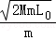。
答：当杠杆的长度为时，可以用最小的力F维持杠杆平衡。
53．如图是一个曲折的杠杆，为了使杠杆平衡，可以在它的A端施加不同方向的力，请画出最小动力的示意图，并画出相应的动力臂。
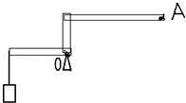
答案与解析：连接OA，若在A端施力F，当F的方向与OA垂直时动力臂最大，此时最省力，如图所示：
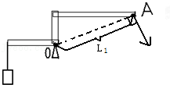
七．杠杆的分类（共6小题）
54．下列简单机械，在使用中属于费力杠杆的是（ ）
A．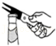起子 B．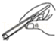镊子 C．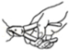钢丝钳 D．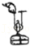动滑轮
答案与解析：A、起子在使用过程中，动力臂大于阻力臂，是省力杠杆；
B、镊子在使用过程中，动力臂小于阻力臂，是费力杠杆；
C、钢丝钳在使用过程中，动力臂大于阻力臂，是省力杠杆；
D、动滑轮使用过程中，动力臂大于阻力臂，是省力杠杆。
故选：B。
55．下列简单机械中，属于省力杠杆的是（ ）
A．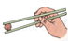筷子 B．理发剪
C．羊角锤 D．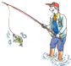钓鱼竿
答案与解析：A、筷子在使用过程中，动力臂小于阻力臂，是费力杠杆；
B、理发剪在使用过程中，动力臂小于阻力臂，是费力杠杆；
C、羊角锤在使用过程中，动力臂大于阻力臂，是省力杠杆；
D、钓鱼竿在使用过程中，动力臂小于阻力臂，是费力杠杆。
故选：C。
56．如图所示是环卫工人用的一种垃圾夹的结构示意图。拉绳的一端固定在手把上，另一端穿过空心管杆与两夹爪的一端相连。当用力捏手把时，夹爪在拉绳的作用下可夹持物体，同时弹簧被压缩；当松开手把时，夹爪在弹簧的作用下恢复原状。在使用过程中，手把和夹爪分别是（ ）
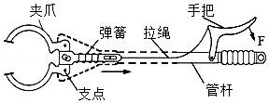
A．省力杠杆，费力杠杆 B．费力杠杆，省力杠杆
C．省力杠杆，省力杠杆 D．费力杠杆，费力杠杆
答案与解析：手把和夹爪的杠杆示意图如下：
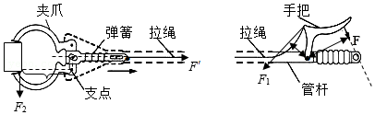
在使用手把时（右图），作用在手把处的力F是动力，拉绳对手把处的拉力是阻力F₁；
由图可以看出：动力臂要大于阻力臂，因此手把处是省力杠杆。
在使用夹爪时（左图），拉绳的拉力F′是动力，夹爪处受到的阻力F₂是阻力；
由图可以看出：动力臂要小于阻力臂，因此夹爪处是费力杠杆。
故选：A。
57．如图所示，物理课本涉及的几个工具，其中属于省力杠杆的是（ ）
A．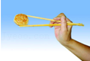 筷子 B．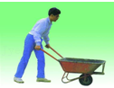 独轮车
C．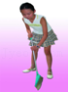 扫帚 D．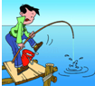钓鱼竿
答案与解析：A、筷子在使用时动力臂小于阻力臂，所以它是费力杠杆，费力但能省距离，所以A不符合题意；
B、使用小推车时，动力臂大于阻力臂，所以它属于省力杠杆，故B符合题意；
C、使用扫帚时，动力臂小于阻力臂，所以它是费力杠杆，费力但能省距离，所以C不符合题意；
D、在使用钓鱼竿时，手移动的距离小于鱼移动的距离，并且动力臂小于阻力臂，所以它属于费力杠杆，费力但省距离，故D不符合题意。
故选：B。
58．下列杠杆中， AFG 属于省力杠杆， BDH 属于费力杠杆， CE 属于等臂杠杆（只需将各杠杆编号填入上述横线）。
A、撬石头的锄头；B、钓鱼竿；C、托盘天平；D、手臂；E、挑水扁担（两桶水等重）；F、剪铁丝的剪刀；G、铡刀；H、镊子。
答案与解析：（1）撬石头的锄头、剪铁丝的剪刀、铡刀在使用时，动力臂大于阻力臂，属于省力杠杆；
（2）钓鱼竿、手臂、镊子在使用时，动力臂小于阻力臂，属于费力杠杆；
（3）托盘天平、挑水扁担（两桶水等重）在使用时，动力臂等于阻力臂，属于等臂杠杆。
故答案为：AFG；BDH；CE。
59．如图所示，一位母亲推着婴儿车行走，当前轮遇到障碍物时，母亲向下按扶把，若把婴儿车视为杠杆，这时杠杆的支点是 后轮 ；当后轮遇到障碍物时，母亲向上抬起扶把，这时婴儿车可视为 省力 杠杆（填“省力”或“费力”）。
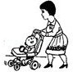
答案与解析：当前轮遇到障碍物时向下按扶把时，婴儿车绕后轮转动，所以后轮是支点；
当后轮遇到障碍物时向上抬起扶把，婴儿车绕前轮转动，所以前轮是支点，这时动力臂大于阻力臂是省力杠杆；
故答案为：后轮；省力。
八．杠杆的应用（共1小题）
60．如图，前后两人抬一个大而均匀的重木箱上楼。
（1）假如以木箱重心为支点，试比较两人用力的关系F_{前} ＜ F_{后}（填“＞”“＜”“＝”）。
（2）要使两人用力相等，应怎样抬？ 抬成水平状态 。
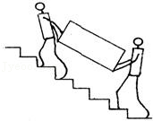
答案与解析：（1）做出F_{前}和F_{后}的力臂，进行比较，然后根据杠杆的平衡条件F₁L₁＝F₂L₂可知，力臂越长，力就越小。
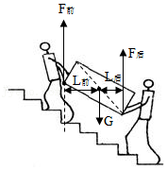
由图可知：L_{前}＞L_{后}，所以F_{前}＜F_{后}。
（2）若将木箱抬为水平位置，两人施加力的力臂就是相等的，因而力也是相等的。
故答案为：（1）＜；（2）抬成水平状态。
【解题方法点拨】
（1）功率的定义式是指平均功率，即在t时间内的平均功率，而不是某一时刻的瞬时功率。
（2）功率的定义式P＝可以变形为：W＝Pt和t＝，可分别用于求功和时间。当P一定时，W与t成正比，则＝；当W一定时，P与t成反比，则＝；当t一定时，W与P成正比，则＝。
（3）利用公式P＝Fv时要注意以下几点：a．拉力F必须是恒力，且物体运动的速度应不变；b．计算时，v的单位必须用m/s，这样算出的功率单位才是w；c．速度v跟拉力F必须对应，即v必须是受到拉力的物体在拉力的方向上移动的速度。在解决一些有关运动物体的功率问题时，应用此公式解题会更简便。
